Продажа производственной базы с земельным участком на берегу озера Ильменское
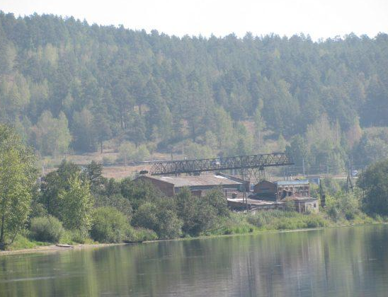
Производственная база находится на берегу живописного озера Ильмень, расположенного на территории Миасского городского округа. На северном берегу озера — городская застройка Миасса с железнодорожной магистралью Челябинск-Златоуст. Здесь, буквально в нескольких сотнях метров от озера, расположена станция Миасс — Старый вокзал железной дороги Уфа-Челябинск. В непосредственной близости проходит автомобильная дорога Чебаркуль-Миасс. Территория базы огорожена металлическим забором из профлиста.

Подкрановые пути - длина 150 м
Здание насосной - общая площадь 22,30 кв.м.
Здание весовой - общая площадь 62,10 кв.м.
Здание склада - общая площадь 1364,10 кв.м.
Земельный участок - общая площадь 31 446,2 кв.м.

Местоположение: Челябинская область, г. Миасс, ул. Силовая, д. 1.
Цена продажи: 12 000 000,00 руб.
Форма проведения торгов: продажа без аукциона

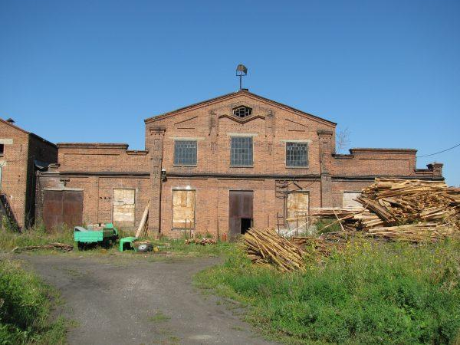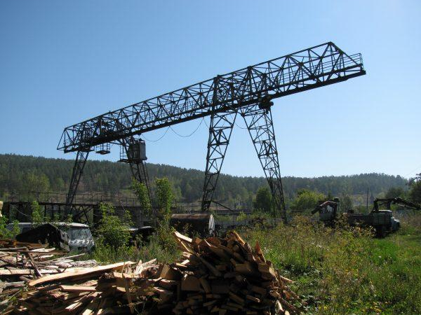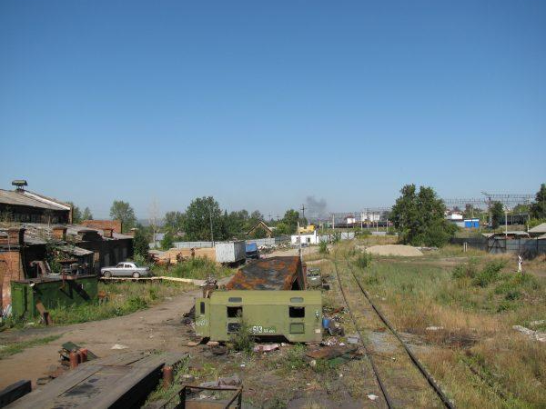
Ознакомится с правоустанавливающими документами и получить полную информацию можно на официальном сайте www.chelfond.ru и по адресу:
г. Челябинск, пр. Ленина, д.59, 4 этаж, каб.417.
Телефон для справок (8-351) 265-78-14, 263-35-76.

